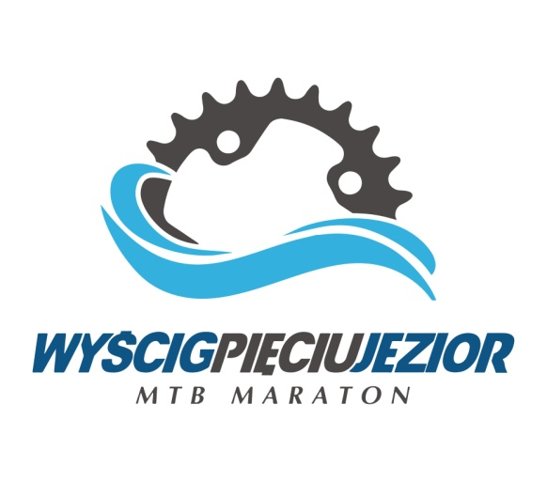
O Ś W I A D C Z E N I E

przedstawiciela ustawowego: rodzica / opiekuna prawnego / kuratora dotyczące nieletniego zawodnika, poniżej 18 roku życia

Ja niżej podpisany/podpisana
.........................................................................................................................
/imię i nazwisko przedstawiciela ustawowego/

legitymujący/legitymująca się dowodem tożsamości ……………………………...........nr ……………………………………… wydanym przez ………………………………………………………………………………
zamieszkały/zamieszkała w .……………………………………………………………………………… ………………………………………………………………………………
niniejszym oświadczam, że jestem opiekunem ustawowym ..……………………………. syna/córki/wychowanka/wychowanki ................................................................................................................................
/imię i nazwisko osoby nieletniej/

urodzonego/urodzonej dnia ………………………………………roku będąc świadomym ryzyka sportowego wyrażam zgodę na jego/jej uczestnictwo
w wyścigu rowerowym MTB Maraton "Wyścig Pięciu Jezior" w dniu 29.04.2018 r. na dystansie.................................................
Oświadczam także, że mój/moja podopieczny/podopieczna posiada dobry stan zdrowia, nie ma przeciwwskazań medycznych i ogólnoustrojowych do wzięcia udziału w zawodach kolarskich. Jednocześnie oświadczam, że niepełnoletni startuje w zawodach wyłącznie na moją odpowiedzialność.

………………………………………………………………………………..
/data i czytelny podpis przedstawiciela ustawowego/

